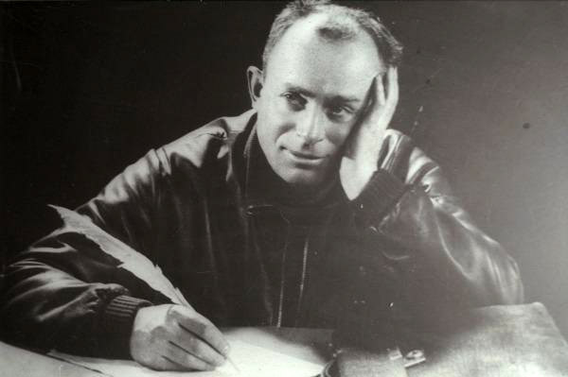
Невмирущий
Скільки доброти було в обличчі,
Скільки мудрості в очах було,
Як дивився приятелю в вічі
Любий наш Михайлович Павло!
Ну, а вмів же бути і суворим,
І безжальним бути Вишня міг,
Як назустріч чорним поговорам
Підіймав свій праведний батіг!
Максим Рильський

13 листопада
130 років від дня народження
Остапа Вишні (справж. – Павло Михайлович Губенко; 1989-1956)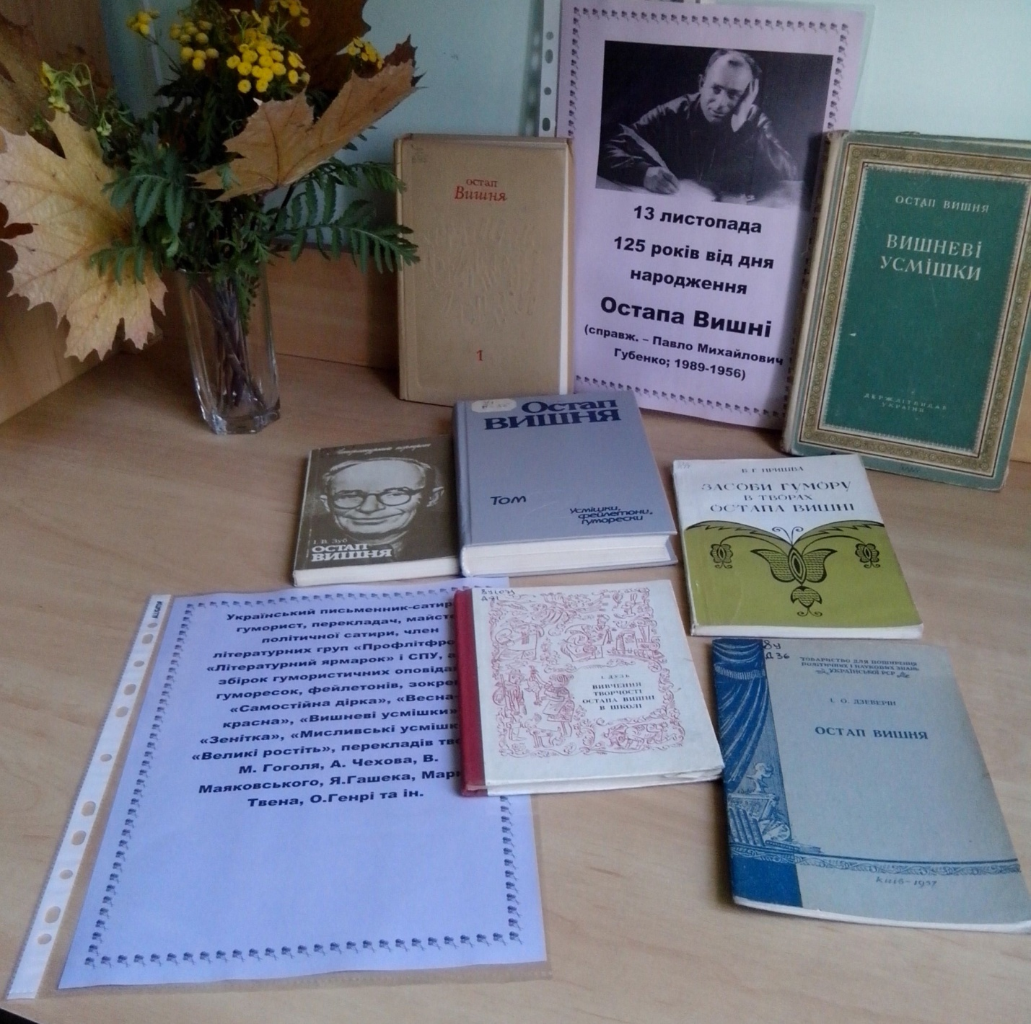

Український письменник-сатирик і гуморист, перекладач, майстер політичної сатири, член літературних груп «Профлітфронт», «Літературний ярмарок» і СПУ, автор збірок гумористичних оповідань, гуморесок, фейлетонів, зокрема «Самостійна дірка», «Весна-красна», «Вишневі усмішки», «Зенітка», «Мисливські усмішки», «Великі ростіть», перекладів творів М. Гоголя, А. Чехова, В. Маяковського, Я. Гашека, Марка Твена, О. Генрі та ін.

12 листопада 1889 року на хуторі Чечві, біля тихого містечка Груні, що на благословенній нашій Полтавщині, в маєтку поміщиків фон Рот народився хлопчик Павло Губенко, якому судилося стати згодом зорею першої величини в українській радянській літературі, найпопулярнішим і найулюбленішим письменником-гумористом.
Хоч народився хлопчик у поміщицькому маєтку, але в селянській хаті, де жив його батько Михайло Губенко – солдат царської армії, потім службовець фон Ротів, і не належав він ні до дворянського, ні до поміщицького роду.
В «Автобіографії», написаній у 20-ті роки, письменник згадує: «Оддали мене в школу рано. Не було мені, мабуть, й шести літ. Скінчив я школу, прийшов додому, а батько й каже:
-Мало ти ще вчився. Треба ще кудись оддати. Повезу ще в Зіньків, повчись іще там, побачимо, що з тебе вийде.
Повіз батько мене в Зіньків, хоч і тяжко йому було тоді.
Зіньківську школу закінчив я року 1903 з свідоцтвом, що маю право бути поштово-телеграфним чиновником дуже якогось високого (чотирнадцятого, чи що) розряду.
Приїхав додому.
- Рано ти, - каже батько, - закінчив науку. Куди ж тебе, коли ти ще малий. Доведеться ще вчить, а в мене без тебе вже дванадцятеро.
Та й повезла мене мати аж у Київ, у військово-фельдшерську школу, бо батько, як колишній солдат, мав право в ту школу дітей оддавати на «казьонний кошт»

У 1907 році Павло Губенко успішно закінчує і цю школу й починає фельдшерувати в лікарні Південно-Західної залізниці в Києві. За свідченням його однокашників, викладачів училища, відомих медиків, молодий Губенко мав усі дані для того, щоб зробити блискучу кар’єру в галузі медицини. У нього були золоті руки і світлий розум. Але життя зробило свою блискучу корективу. Сталася точнісінько така сама метаморфоза як з Антоном Павловичем Чеховим. Фельдшер Павло Михайлович Губенко прославився не в медицині, а в літературі, правда, вже під новим, ім’ям Остапа Вишні.
В літературу Вишня прийшов уже цілком зрілою і сформованою людиною - йому вже було за тридцять.
1922 рік став роком могутнього і стрімкого злету Вишні в українській гуморестиці.
Талант Остапа Вишні розцвів буйно і раптово, а популярність зростала з дивовижною швидкістю. Працездатність Остапа Вишні була феноменальною, саме тому його фейлетони, гуморески, нариси, колючки-замітки набирають все ширшого і все гучнішого розголосу й дуже швидко здобувають гарячі і щирі симпатії читачів.
На жаль, скоро на кілька років Остап Вишня змушений був припинити творчу діяльність. І лише наприкінці 1943 року Павло Михайлович знову взявся за перо.
Остапа Вишню не оминула хвиля репресій проти української інтелігенції. У грудні 1933 року за сфабрикованим обвинуваченням у політичному тероризмі письменник-гуморист був заарештований і засуджений до розстрілу. Невдовзі вирок змінили на десятиденний термін ув’язнення в концтаборі. Усі твори Остапа Вишні були вилучені з бібліотек і заборонені.
Гумориста також можна назвати яскравим прикладом того, як безжальна більшовицька система може зломити людський дух. Платою за звільнення з концтабору, де письменник перебував 10 років, для Остапа Вишні стало написання фейлетонів з висміюванням діяльності УПА, Степана Бандери, Симона Петлюри та інших.
У 1943 році Остап Вишня був звільнений і як письменник мусив пристосовуватись до вимог панівної радянської ідеології, писав памфлети спрямовані проти «українських буржуазних націоналістів». Письменника змусили публічно заперечити факт власного ув’язнення, що він і зробив у творі «Великомученик Остап Вишня».

Після Другої світової війни Остап Вишня продовжував активну літературну працю. У 40-50-х роках побачили світ його книжки «Весна-красна» (1949), «Вишневі усмішки» (1950), «Мудрість колгоспна» (1950), «Отак і пишу» (1954), «Великі ростіть» (1955).
Помер Остап Вишня 28 вересня 1956 року в Києві.
Уже після смерті Остапа Вишні було упорядковано й видано збірку його творів «Мисливські усмішки» (1958).

Книги Остапа Вишні, видані у наші часи

